首先选择一个你需要隐藏的Word文档，如



将之压缩成.zip形式

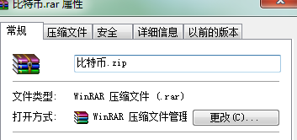

之后再选择一张图片（.jpg形式），如

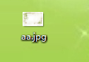

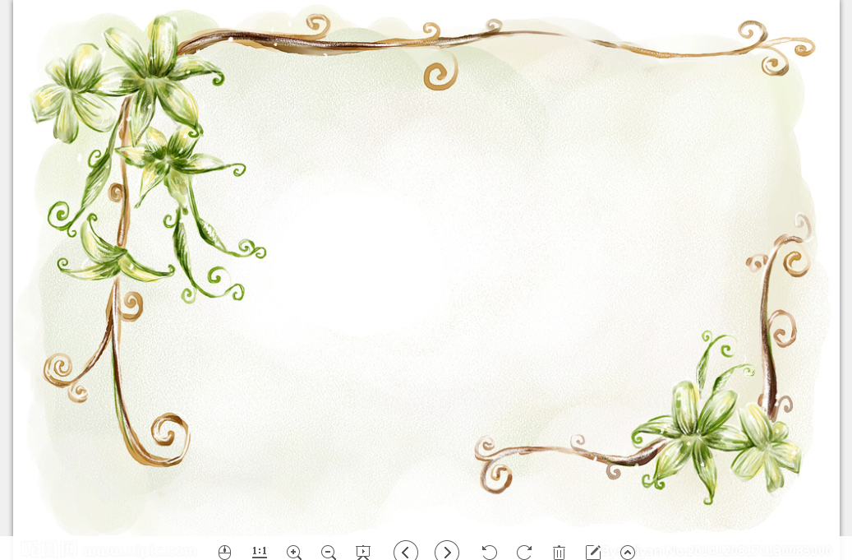

新建一个txt文档如



输入指令（copy /b 原图名+需要隐藏的文档名 得到的已经隐藏信息的图片名）如下：

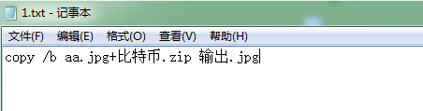

保存，修改后缀成bat形式

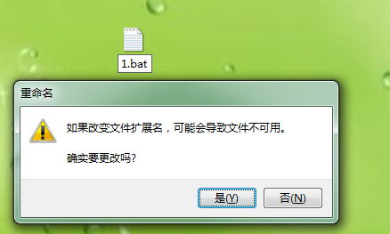

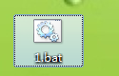

双击将生成得到的图片

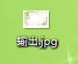

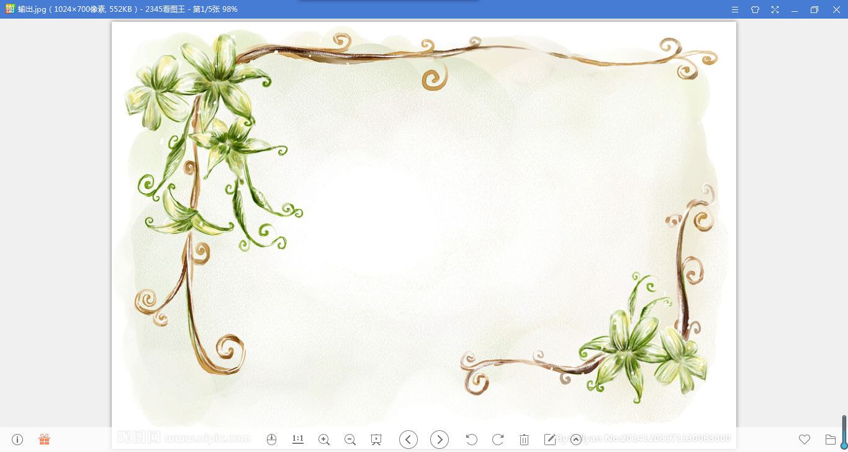

点开查看大小

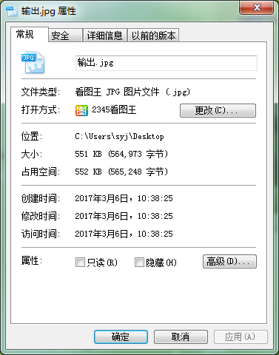

将之后缀改成.zip形式

打开即可查看

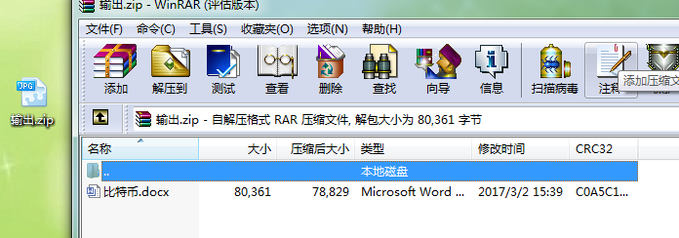

注意：一般后缀是隐藏的，需要打开计算机的组织——文件夹和搜索选项——去掉隐藏已知文件类型的扩展名的勾选。即可看到后缀。

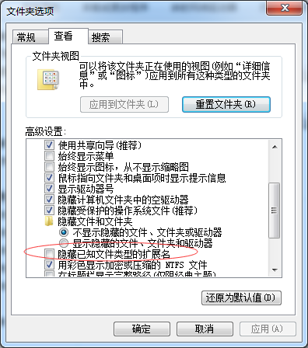

当然，改成rar后缀也可。

此处学习引自http://bobao.360.cn/learning/detail/243.html

关于批处理文件的百科如下：

